1. Separarea **topologiei logice** a LAN-urilor de **topologia fizica** se realizeaza prin : WiFi, Ethernet, VLAN, WLAN (google?)
2. Numarul de esantioane pe secunda reprezinta conceptul de: rata de simboluri, baud, rata de biti, largime de banda (slide 64)
3. Care afirmatie este falsa? Cu ajutorul comenzii **netstat** se pot obtine urmatoarele informatii: listarea conexiunilor si porturilor deschise, tabela de rutare, adrese Ethernet, statistici de protocol (google)
4. Retelele care au un **singur canal de comunicatie partajat** de toate masinile din retea sunt: retele punct la punct, retele WAN, retele cu difuzare, retele cu comutare de circuite (slide 131)
5. Functia de “windowing” a nivelului transport se refera la transmiterea datelor de la emitator la receptor… : cu confirmare dupa fiecare pachet de date, cu confirmare dupa mai multe pachete de date, cu stabilirea conexiunii in 3 etape, cu stocarea intr-o zona tampon, numita buffer (slide 109)
6. Comanda prin care se poate **afisa tabela de corespondenta dintre adrese IP si adrese MAC** este: netstat, arp, nslookup, ipconfig (google)
7. Solutionarea **problemei alterarii sau distrugerii cadrelor** se realizeaza in cadrul nivelului legatura de date prin: cadru de confirmare, retransmisia codului, decodificare, codificare (slide 71) sau prima (who knows?)
8. Mai multe calculatoare autonome, transparente pentru utilizator reprezinta: un sistem distribuit, o retea de calculatoare, un sistem paralel, noduri de comunicatie (?)
9. Operatiile folosite pentru implementarea unui serviciu orientat pe conexiune intr-un mediu client server sunt: *LISTEN, CONNECT, RECEIVE, SEND, DISCONNECT (slide 4)
10. Comanda prin care se va verifica starea unui host de la distanta este: netstat, ftp, ping, ipconfig
11. Identificarea proceselor se face prin intermediul: adreselor IP, socket-ului, numerelor protocoalelor, porturilor (slide 114)
12. Care din urm caracteristici ale ruterelor este falsa? Foloseste adrese hardware, asigura servicii de rutare, nu directioneaza pachete de tip broadcast sau multicast, folosesc adrese logice (?)
13. UDP ofera un serviciu de transmisie a: datagramelor fara conexiune, fluxului continuu de date, datagramelor cu conexiune, datelor neduplicate (slide 10)
14. Serviciile **fara conexiune**: sunt sigure, se bazeaza pe sistemul telefonic, au mesaje scurte, contin adresele expeditorului (slide 4)
15. Informatii despre starea conexiunii TCP/IP cum ar fi CLOSE_WAIT, CLOSED, ESTABLISHED ……. Sunt afisate de comanda: netstat -a -n, arp, route print, netstat -s
16. Pe serverele de **FTP anonymous** transferul implicit permis este: doar download, in ambele sensuri, doar upload (?)
17. Protocoalele care utilizeaza UDP sunt: TFTP, FTP, DNS, HTTP
18. Tehnica prin care adresele IP ale unei retele locale pot fi duplicate, atata timp cat nu sunt utilizate in exterior se numeste: CIDR, IP masquerading, DHCR, NAT (?)
19. Primul (cu nr cel mai mic) dintre nivelurile **end-to-end** este nivelul: transport, legatura de date, aplicatie, retea
20. Arhitectura FDDI se bazeaza pe topologia logica: cu 2 inele, magistrala, bus, cu 1 inel
21. Care afirmatie este falsa privind socket-ul? este un punct de comunicatie, este identificat printr-un descriptor, informatia este transmisa sub froma unui flux de bytes, este identificat printr-un sir de caractere
22. Accesul de baza 2B+D se utilizeaza in retelele: Frame Relay, ISDN, ATM, X.25
23. Transformarea dintre **adresa IP** a unui calculator si **numele lui simbolic** se realizeaza de catre serviciul: SMTP, Web, DNS, FTP
24. TIME TO LIVE: CAT MAI ARE DE “TRAIT” PACHETUL IN RETEA
25. Modalitatea in care pachetele sunt trimise spre mediul de transmisie este stabilita de: nivelul retea, subnivelul LLC, nivelul fizic, subnivelul MAC
26. Dintre protocoalele rutate fac parte: OSPF, IP, EIGRP, RIP
27. Frame-uri (cadre) se utilizeaza in modelul ISO/OSI la nivelul: legatura de date, retea, transport, fizic
28. In care tip de topologie echipamentele sunt conectate la un hub central? Stea, inel, magistrala, mesh, hibrida
29. Ce tip de retea foloseste protocolul CSMA/CD pentru controlul coliziunilor? a) internet b) FDDI c) Ethernet d) retea cu comutare de circuite e) apple talk
30. Care din urmatoarele tehnologii este o tehnologie LAN? a) DSL b) HDSL c) satelit d) token ring e) MODEM
31. Care din urmatoarele nivele nu este un sub-nivel IEEE? a) Media Access Control b) Data Link Control c) Logic Link Control d) Nici una dintre variante (googled it)
32. Care dintre urmatoarele acronime reprez. numarul unic atribuit de catre IEEE pentru producatorii de placi de retea? a) OUI b) BIA c) UAA d) LAA e) MAC
33. De ce tip de retea are nevoie un utilizator pt a face cumparaturi online? a) Intranet b) Extranet c) Internet d) Retea locala e) Intranet si Extranet
34. Ce comanda poate fi folosita pe un calculator Windows pt a vedea configuratia IP de retea? a) ping b) displayip c) netstat d) show config e) ipconfig
35. Ce protocol este responsabil cu controlul dimensiunii si ratei de transfer a mesajelor HTTP schimbate intre un client si un server? a) HTTP b) ARP c) TCP d) DHCP e) UDP
36. Un client web trimite o cerere de incarcare a unei pagini web catre un server web. Din perspectiva clientului, care este ordinea corecta a stivei de protocoale utilizate pentru a pregati aceasta cerere pentru a fi transmisa? a) HTTP, IP, TCP, Ethernet b) HTTP, TCP, IP, Ethernet c) Ethernet, TCP, IP, HTTP d) Ethernet, IP, TCP, HTTP e) Ethernet, IP, TCP, HTTP
37. Ce standard IEEE permite unei placi de retea wireless sa se conecteze la un AP ce este constituit de alt producator? a) 802.1 b) 802.11 c) 802.3 d) 802.5 e)802.2
38. Volumul lucrarilor ce pot fi efectuate intr-o unitate de timp reprezinta: capacitatea retelei, durata de raspuns, costul retelei, fiabilitatea retelei
39. Un administrator de retea trebuie sa imbunatateasca performantele accesului wireless al utilizatorilor din companie. Pentru a putea oferi rate de acces de pana la 1,3 gb/s si a asigura in acelasi timp compatibilitatea cu echipamente mai vechi, ce standard wireless trebuie implementat? a) 802.11n b) 802.11ac c) 802.11 ac d) 802.11g e) 802.11b
40. Care este scopul campului FCS dintr-un frame? a) ajuta la determinarea adresei MAC a nodului transmitator b) ajuta la verificarea adresei logice a nodului transmitator c) ajuta la calculul header-ului CRC al campului de date d) verifica daca au aparut erori la transmisie si/sau receptive e) verifica daca exista conexiuni intre retele virtuale
41. Ce indica un PING incheiat cu success catre adresa IPv6::1? a) Calculatorul este cablat corespunzator. b) Adresa pentru DEFAULT GATEWAY este corespunzator configurata c) Toate host-urile de pe local link sunt disponibile d) Adresa link-local este correct configurata e) Protocolul IP este correct instalat pe calculator
42. Ce protocol foloseste utilizatorul PING pentru a testa conectivitatea dintre doua host-uri TCP/IP? a) ICMP b) SMTP c) SNMP d) IRC e) TFP
43. Care dintre urmatoarele tipuri de retele utilizeaza un “token” pentru a acorda acces la retea statiilor gazda (selectati doua)? a) Token Ring b) Ethernet c) FDDI d) Frame Relay e) GSM
44. Ce nivel din modelul TCP/IP corespunde nivelului 3 din modelul OSI?a) retea b)legatura de date c) fizic d) internet e) transport
45. Ce protocol de nivel aplicatie foloseste msaje de genul GET, PUT si POST? a) DNS b) POP3 c) Gnutella d) Mail e) HTTP
46. Cum se numeste secventa de biti aflata la inceputul unui frame 802.3? a) FCS b) tipul de frame c) preambul d) adresa sursa e) adresa destinatie
47. Care dintre urmatoarele afirmatii reprezinta o caracteristica a cloud computing-ului? a) o companie se poate conecta la internet fara ajutorul unui ISP b) aplicatiile pot fi accesate prin Internet prin internediul unui abonament c) echipamentele se pot conecta la Internet doar prin intermediul retelei electrice existente d) este necesata o investitie intr-o noua infrastructura de retea pentru a accesa cloud-ul.
48. Un calculator dintr-o retea comunica cu un anumit grup de calculatoare. Ce tip de comunicatie este acesta? a) broadcast b) multicast c) unicast d) FTP e) TFTP
49. Ce metoda poate fi folosita in comunicatia dintre doua computere pentru a asigura faptul ca nu se pierd pachete de date din cauza transmiterii unui volum prea mare de date prea repede? a) incapsularea b) CSMA/CD c) CSMA/CA d) controlul fluxului e) multiplexarea
50. Un utilizator vizualizeaza un document HTML situate pe server web. Ce protocol segmenteaza mesajele si administreaza segmentele de date din conversatiile individuale dintre serverul web si clientul web? a) DHCP b) HTTP c) TCP d)HTTPS e)ARP
51. Ce domeniu de valori pentru primul octet al unei adrese IP identifica un multicast: a) 224 -240 b) 224 -236 c) 224- 239 d) 224- 254 e) 224 – 230
52. In ce mod nivelul **retea** directioneaza pachetele de la sursa catre destinatie? a) prin utilizarea raspunsurilor ARP b) prin utilizarea unor tabele de rutare c) prin utilizarea unui server de nume d) prin utilizarea unui bridge e) prin utilizarea protocolului RARP
53. Ce adresa corespunde adresei IPv6 complete FE80:0:0:02AA:FF9A:4CA3 reprezinta cea mai buna varianta comprimanta? a) FEB:2AA:FF:FE9A:4CA3 b) FE80:2AA:FF:FE9A:4CA3 c) FE80:0:2AA:FF:FE9A:4CA3 d) FE80:0:2AA:FF:FE9A:4CA3
54. Care din urmatoarele sarcini sunt functii ale nivelului prezentare (alegeti doua)? a) compresia datelor b) adresarea c) criptarea d)controlul sesiunii e)autentificarea
55. Care este avantajul (in cazul micilor companii) utilizarii IMAP in locul protocolului POP? a) mesajele sunt tinute pe serverel;e de email pana cand utilizatorii le sterg manual. b) in cazul serverului POP copii ale mesajelor raman pe server pentru o perioada scurta de timp, in timp ce IMAP le pastreaza pt o perioada mai lunga de timp c) IMAP trimite si receptioneaza email-ul in timp ce POP doar receptioneaza email-ul d) POP permite stocarea centralizata a mesajelor in timp ce IMAP permite stocarea distribuita e) nu exista nici un avantaj al utilizarii IMAP in locul POP
56. Care este lungimea unei adrese MAC? a) 8 biti b) 8 bytes c) 24 biti d) 24 bytes e) 48 biti
57. Tabela de rutare contine urmatoarele informatii: a. adresa de retea, metrica b. adrese de retea, tip rutare, metrica c. adrese de retea, numele interfetei d. adrese de retea, numele interfetei, metrica
58. Dintre **protocoalele rutate** fac parte: OSP, EIRGS, RIP, IP
59. Tehnica prin care **adresele IP** ale unei retele locale pot fi **duplicate**, atata timp cat nu sunt utilizate in exterior se numeste: CIDR, IP Masquerading, DHCR, NAT
60. 15. Ce domeniu de valori pentru primul octet al unei adrese IP identifica un multicast: a) 224 -240 b) 224 -236 c) 224- 239 d) 224- 254 e) 224 – 230
61. Conectivitatea unui LAN la o retea WLAN se realizeaza prin conexiunea backnone-ului la un: a. Router b. Gateway c. Bridge d. Switch
62. Care camp din antetul diagramei Ipv4 se modifica la fiecare salt, la trecerea dintr-o retea in alta: a. timp de viata b. adresa destinatie c. Protocol **d. lungime totala(?)**
63. In reteaua cu adresa IP 20.0.0.0 se utilizeaza masca de subretea 255.255.192.0. Numarul maxim de subretele este: a. 8190 b. 8192 c. 1024 d. 1022 – calculator de pe net
64. Protocolul SMTP este folosit pentru: a. navigare web b. transfer de date c. conectare la distanta d. posta electronica
65. In cadrul modelului ISO/OSI, repetatorul(repetorul / hub) functioneaza la nivelul: a. Transport b. Fizic c. legatura de date d. Retea
66. Dupa tehnologia de transmisie, retele pot fi: a. cu difuzare b. fara comutare c. cu comutare d. de tip stea
67. Trimiterea datelor(digitale) pe o linie telefonica (analogica) presupune: a. modulare/demodulare b. codificare/decodificare c. serializare/deserializare d. decuplare electromacnetica
68. Implementarea protocolului HDLC in LAN-uri este realizata prin a. LLC b. DSLC c. LAP-B d. LAP-D e. PPP
69. CSMA/CD reprezinta o metoda de acces:a. fara colinziuni b. cu conflict limitat c. cu detectarea purtatoarei d. cu acces multiplu si detectia purtatoarei e. fara cuantificare
70. 8. Numarul C22F1582 transfomrat intr-o notatie zecimala cu puncte reprezinta o adresa Ipv4 din: a. clasa A b. clasa B c. clasa C d. clasa D e. nu este o clasa IP (c2 din hexa in decimal = 194, verifici clasa)
71. Adresa IP specificata prin notatia 199.198.10.0/24 se refera la: a. 1 retea si 254 hosturi b. 2 subretele si 126 hosturi c. 8 subretele si 62 hosturi d. 16 subretele si 14 hosturi e. 32 subretele si 6 hosturi hosturi – calculator: [IPv4 Subnet Calculator - 199.198.10.0/24 (exampointers.com)](http://ccna.exampointers.com/sub.php)
72. Functia de alocare a canalului de comunicatie unei statii este asigurata prin : a. nivelul retea b. subnivelul MAC c. subnivelul LLC d. nivelul fizic e. Transport
73. Care dintre urmatoarele afirmatii nu este o functiei a protocolului IP: a. definirea planului de adresare Internet b. directionarea unitatilor de date catre calculatoarele de la distanta c. fragmentarea si reasamblarea unitatilor de date d. definirea unitatilor de baza pentru transmisia prin Internet e. suport al dialogului intre procese
74. Care este protocolul suplimentar care permite datelor non-ACII sa fie transmise prin posta electronica ? a. MPEGb. RFC 822c. SMTP d. MIME e. POP3
75. Codificarea Manchester se utilizeaza in retelele de calculatoare pentru: a. detectarea erorilor de transmisie b. criptarea datelor c. sincronizarea intre emitator si receptor d. prelucrarea datelor e. detectarea si corectarea erorilor de transmisie
76. Adresa portului este specificata pe: a. 32 biti b. 16 biti c. 24 biti d. 64 biti e. 8 biti
77. Comunicatia intre un singur emitent si toate calculatoarele unei retele (unu la toti) este clasificata ca o comunicatie: a. Unicast b. multicast c. Broadcast d. niciuna din cele enumerate anterior
78. Dispozitivul de retea care amplifica sau regenereaza semnalul in scopul distantei de transmisie este: a. Repetor b. ruter c. Proxy d. Server e. Bridge
79. Vulnerabilitatea unui sistem IT este definita ca fiind: a. orice circumstanta sau eveniment care ar putea produce pagube in sistem b. procesul de interceptare a utilizatorilor, dispozitivelor sau altor entitati dint-un sistem de calcul intr-un mod neautorizat c. o slabiciune care poate declansa accidental sau intentionat o anumita exploatare neautorizata a sistemului d. actiunea de exploatare a unei slabiciuni a sistemului
80. ICMP se utilizeaza pentru: a. informarea hostului sursa despre erorile de transmisie b. determinarea rutei datagramelor IP c. filtrarea traficului din retea d. transmisia de mesaje urgente e. testarea conectivitatii intre doua hosturi
81. Functia de stabilire a unei corespondente intre adresa IP si adresa MAC revine protocolului: a. ICMP b. RIP c. ARP d. UDP e. RARP
82. O clasificare a retelelor de calculatoare in LAN, MAN, WAN se poate realiza daca se face apel la criteriul : a. software de comunicatie b. echipament harware c. tipul subretelei de comunicatie d. distanta dintre statii e. topologia retelei
83. Pentru protocolul IEEE 802.5, campul FC din structura cadrului permite : a. adresarea destinatiei cadrului b. sincronizarea cu statia receptoare c. corectarea erorilor de transmisie d. identificarea tipului cadru e. detectarea erorilor
84. Semnificatia notatiei 10Base5 este : a. debit-100 Mbiti/s, banda de baza, numar statii pe segment-500 b. debit-10 Mbiti/s, banda de baza, distanta dintre statii-5m c. debit-10 Mbiti/s, banda de baza, lungimea segmentului -500 m d. debit-10 Mbiti/s, banda de baza, lungimea segmentului -50 m e. debit-10 Mbiti/s, banda de baza, numar statii pe segment-50
85. Protocoalele de rutare asigura: a. directionarea datelor de transmis b. reacutalizarea informatiilor din tabelele de rutare c. adresarea rutelor d. identificarea tipului de sistem intermediar e. identificarea tabelelor de rutare
86. Pentru a accesa un host in Internet printr-un nume simbolic se apeleaza protocolul : a. TCP b. SNMP c. POP3 d. DNS e. OSPF
87. Topologia unei retele locale care utilizeaza norma IEEE 802.5 este: a. Inel b. stea c. plasa total conectata d. Arbore e. Magistrala
88. Utilizarea token-ului este o tehnica de acces la canalul de comunicatie in nod: a. Determinist b. aleatoriu c. static, prin multiplexarea in timp d. centralizate. static, prin multiplicarea in frecventa
89. Retelele Ethernet utilizeaza standardul IEEE: a. 802.5 b. 802.4 c. 802.11 d. 802.12 e. 802.3
90. Transmisia in banda larga are urmatoarele caracteristici: a. Utilizeaza tehnica radio pentru efectuarea modularii b. emitatorul este o sursa de frecventa c. Semnalul purtator este sinusoidal d. Emitatorul este un generator de curent e. Pot fi variate amplitudinea, frecventa, faza
91. Protocoalele ICMP, IGP, ARP, RARP, IP apartin nivelului : retea, legatura de date, fizic, transport, aplicatie
92. Ce protocol se utilizeaza pentru livrarea email-urilor? Webmail TCP POP3 SMTP IMAP
93. Ce este o retea? a) un software care oferă un grad mare de coeziune și transparență b) un set de dispozitive (deseori numite noduri) conectate prin legături media c) un backbone d) un canal de comunicație
94. O caracteristică a rețelelor de calculatoare este: a) durata de răspuns b) amplitudinea c) dimensiunea d) accelerația
95. Ce este o rețea de comutare? a) o rețea punct la punct b) o rețea locală cu difuzare c) o rețea cosmică d) o rețea radio
96. Ce are la bază un serviciu fără conexiune? a) pachete de conexiune b) sistemul poștal c) sistemul telefonic d) sistemul aviatic
97. Ce are la bază un serviciu orientat pe conexiune? a) sistemul telefonic b) sistemul poștal c) serviciul de telegrame d) sistemul aviatic
98. Modelul ISO/OSI:a) are o structură ierarhică pe niveluri b) are in vedere, în mod deosebit, interconectivitatea c) desemnează interconectarea sistemelor deschise d) protocoalele lui sunt folosite pe scară largă, deși modelul nu este foarte util
99. Modelul TCP/IP: a) desemnează interconectarea sistemelor deschise b) protocoalele lui sunt folosite pe scară largă, deși modelul nu este foarte util c) are o structură stratificată pe niveluri d) are un model foarte folosit
100. Ce protocol este folosit la nivel de aplicație pentru modelul TCP/IP? a) FTP b) TCP c) UDP d) T/TCP

Exercitii si explicatii:

1. Care din urmatoarele adrese sunt adrese IP private (alegeti trei)?

a) 10.35.66.70 b) 192.168.99.5 c) 192.169.77.89 d) 127.3.3.5 e) 172.19.99.80

* **Range from 10.0.0.0 to 10.255.255.255** — a 10.0.0.0 network with a 255.0.0.0 or an /8 (8-bit) mask
* **Range from 172.16.0.0 to 172.31.255.255** — a 172.16.0.0 network with a 255.240.0.0 (or a 12-bit) mask
* **A 192.168.0.0 to 192.168.255.255** range, which is a 192.168.0.0 network masked by 255.255.0.0 or /16
* **A special range 100.64.0.0 to 100.127.255.255** with a 255.192.0.0 or /10 network mask; this subnet is recommended according to rfc6598 for use as an address pool for CGN (Carrier-Grade NAT)

2. Care dintre urmatoarele adrese IP apartin clasei B (selectati doua)?

a) 127.0.0.1 b) 129.5.5.255 c) 192.34.56.255 d) 91.0.0.1 e) 150.0.0.127

* **Class A** addresses only include IP starting from **1.x.x.x to 126.x.x.x** only. The IP range 127.x.x.x is reserved for loopback IP addresses.
* **Class B** IP Addresses range from **128.0.x.x to 191.255.x.x**. The default subnet mask for Class B is 255.255.x.x.
* **Class C** IP addresses range from **192.0.0.x to 223.255.255.x**. The default subnet mask for Class C is 255.255.255.x.
* **Class D** has IP address range from **224.0.0.0 to 239.255.255.255**. Class D is reserved for Multicasting
* This IP **Class E** is reserved for experimental purposes only for R&D or Study. IP addresses in this class ranges from **240.0.0.0 to 255.255.255.254**. Like Class D, this class too is not equipped with any subnet mask.

3. Considerand un subnet mask de 255.255.224.0, care dintre adresele urmatoare sunt adrese de network?

a) 133.78.32.0 b) 128.78.160.0 c) 129.78.48.0 d) 176.55.96.10 e) 186.211.100.0

**Rezolvare:**

Subnet mask-ul este 255.255.11100000.0

Primul octet din network -> intre 0 si 255, deci oricare

Al doilea octet din network -> idem

Al patrulea octet din network -> intre 0 si 0, deci 0

Al treilea: suma de puterile din care e alcatuit octetul din mask.

2^7, 2^6, 2^5 adica 128, 64, 32. -> 32 = 32 + 0 -> a

160 = 128 + 32 -> b

Restul nu se potrivesc

4. In ce sub-retea este adresa IP 172.16.134.56 cu subnet mask-ul 255.255.255.224:

a) 172.0.0.0 b) 172.16.134.0 c) 172.16.134.32 d) 172.16.134.48 e) 172.16.134.16

Rezolvare pe foaie

5. Ce se obtine prin operatia AND intre adresa IP 130.5.200.10 si un **subnet mask** de 255.255.240.0?

a) 130.5.200.0 b) 130.5.192.0 c) 255.255.200.0 d) 130.5.208.0 e) 255.255.192.10

Rezolvare: transformi in biti si faci operatia AND

6. Cate adrese de host utilizabile sunt in sub –reteaua 192.168.1.32/27? – 27 indica nr de biti 1 din subnet mask.

a) 62 b) 64 c) 1024 d) 254 e) 30

192.168.1.32

255.255.255.224

...................................................................

11111111.11111111.11111111.11100000

Hosturi: 2^5-2=32-2=30

7. Cate host-uri pot exista intr-o sub-retea prin aplicarea unui subnet mask 255.255.252.0 unei adrese de clasa B?

a) 1022 b) 510 c) 2046 d) 254 e) 126

8. Presupunand ca au fost impumutati 4 biti pentru portiunea de sub-retea, identificati adresele de sub – retea (alegeti 2):

a) 192.168.14.14 b) 192.168.14.24 c) 192.168.14.32 d) 192.168.14.16 e) 192.168.14.216

9. Care este ultima adresa IP utilizabila in subreteaua 192.168.100.64 cu subnet mask-ul 255.255.255.240?

a)192.168.100.28 b)192.168.100.19 c) 192.168.100.68 d) 192.168.100.94

e) nici una dintre variantele de mai sus (.78)

10. Fie adresa IP 132.15.136.2/10 in ce sub-retea se afla acest host?

a) 132.15.136.0 b) 132.15.128.0 c) 132.15.192.0 d) 132.15.64.0

11. Avand adresa IP 122.16.134.64 cu subnet mask 255.255.255.224,, ce reprezinta aceasta adresa:

a) adresa de host utilizabila b) adresa de broadcast c) adresa de sub-retea

d) nu este o adresa valida e)adresa de host neutilizabila

12. O companie are adresa de retea 192.168.1.64 cu subnet mask 255.255.255.192. Compania doreste sa creeze doua sub-retea care sa contina 10 si respective 18 calculatoare. Care dintre urmatoarele retele permit acest lucru (alegeti doua)?

a) 192.168.1.16/28 b) 192.168.1.64/27 c) 192.168.1.128/27

d) 192.168.1.96/28 e) 192.168.1.192/28 – something wrong here

13. Care este adresa subretelei si cea de broadcast daca adresa IP este 192.171.10.100 si masca de subretea este 255.255.255.240?

Raspuns: 192.171.10.96 , 192.171.10.111

14. Fie adresa IP 140.200.19.50 si se doreste crearea unei subretele cu 14 calculatoare. Se cere masca de subretea si adresele IP ale calculatoarelor

Raspuns: 255.255.255.240 masca, 140.200.19.49 -> .62 adresele

Poze:

1. Tip **cat mai are de trait -> R (2 rasp corecte) (asa arata pt ipv4):** Reprezinta cat mai are de trait pachetul in retea + apartine protocolului Ipv4

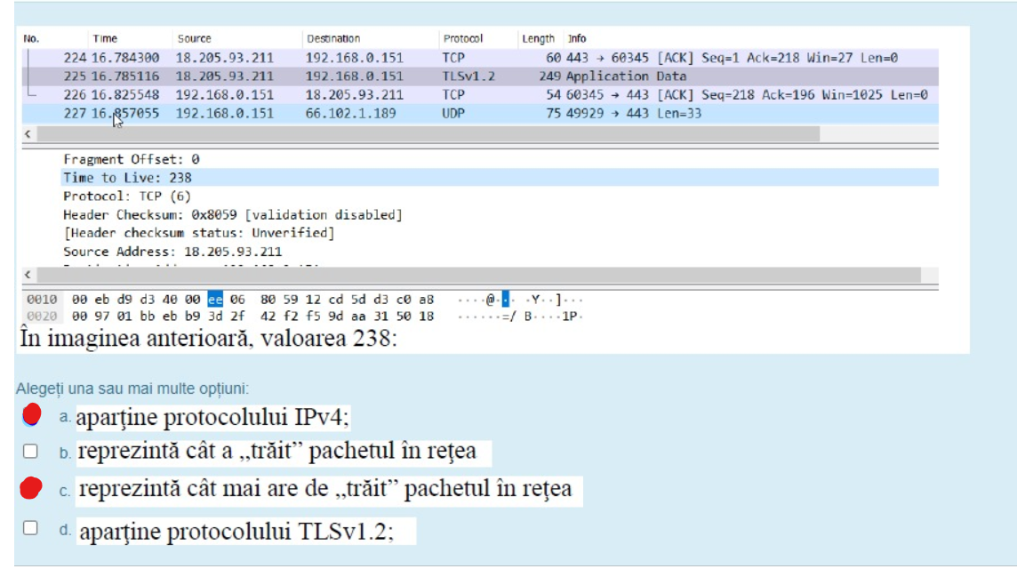

1. Tip in imaginea anterioara, 12 cd 5d d3 se refera la: adresa ipv4 a sursei, in hexa -zice source adress

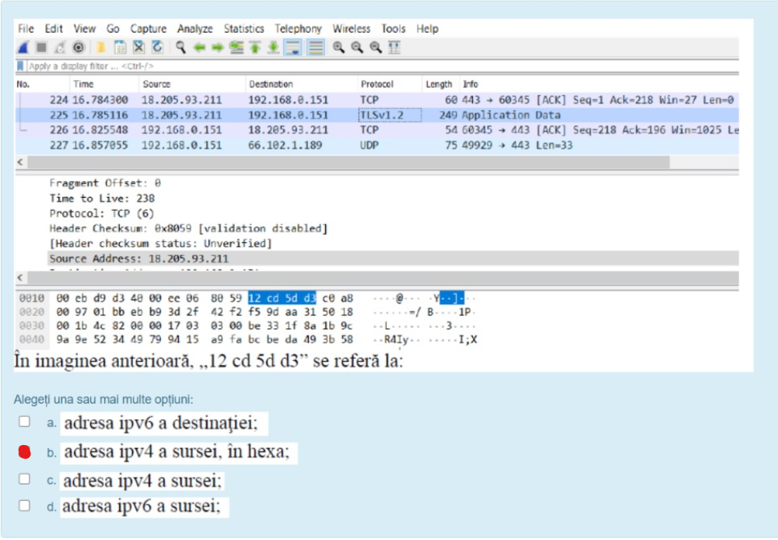

1. Tip in figura urmatoare este lansata comanda tracert si capturat pachetul cu Wireshark. Specificati ce protocol se foloseste, cati bytes trimite si care sunt ICMP, 64 bytes, 00 (scrie Internet control message protocol)

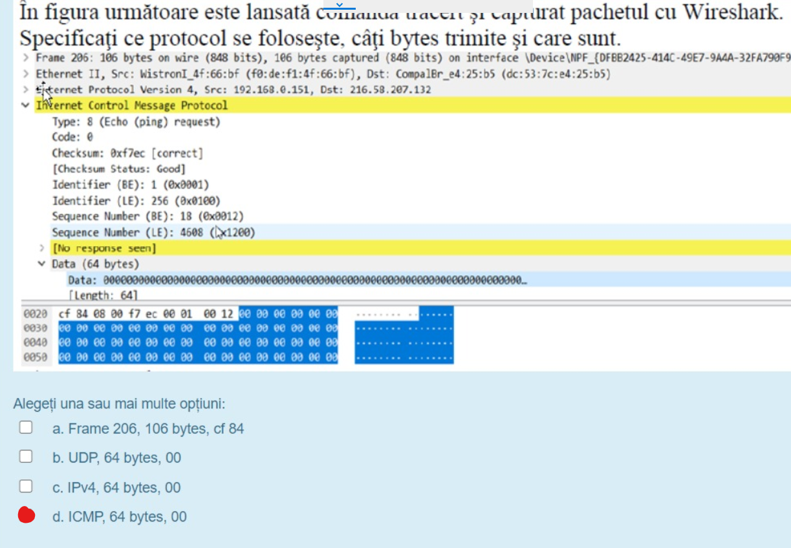

1. Care comanda a fost rulata in imaginea urmatoare? (scrie de tabelele de rutare) R(2rasp): route print + netstat -r (echivalente)

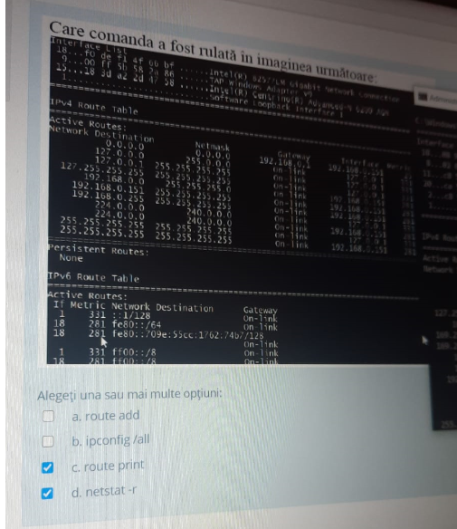

1. In figura de mai jos specificati ce fel de adrese Ipv4 si IPV6 are calculatorul si daca este conectat la retea cu fir sau fara fir. Rasp (link-local e un fel de localhost, deci e gestionat de SO): ipv4 locala, ipv6 alocata de SO, cu fir

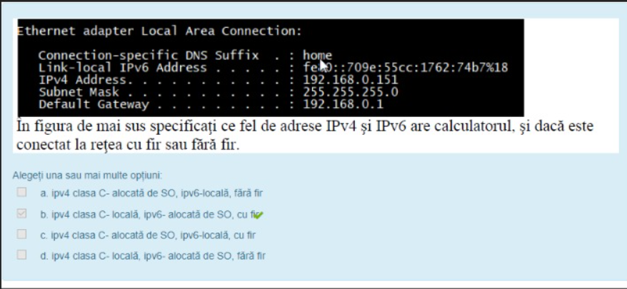

1. Care comanda a fost rulata pt a obtine: „Ethernet adapter Local Area Connection - iconfig” – ipconfig (doar asta e specifica ss-ului)

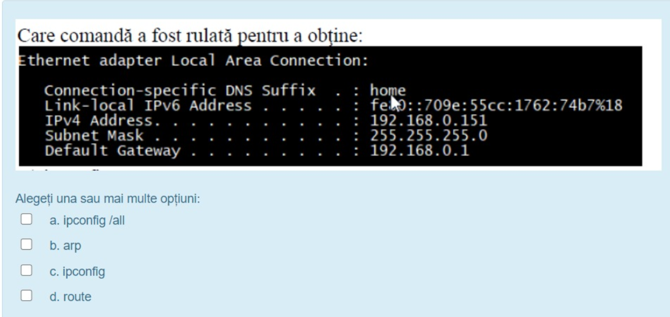

1. Care este adresa Ipv4 a serverului de nume pentru serverul de la distanta? R- cea de jos

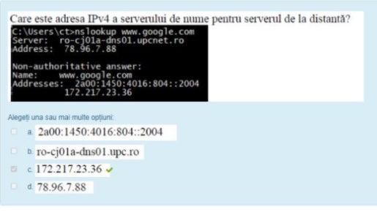

1. Carei comenzi apartine urmatorul ecran si ce protocol foloseste? (ping si ICMP)

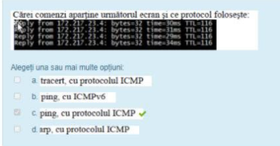

1. Prin cate hopuri trece pachetul de la sursa la destinatie dupa ce iese din retea locala? R- cate scrie acolo -1, ultima fiind destinatia

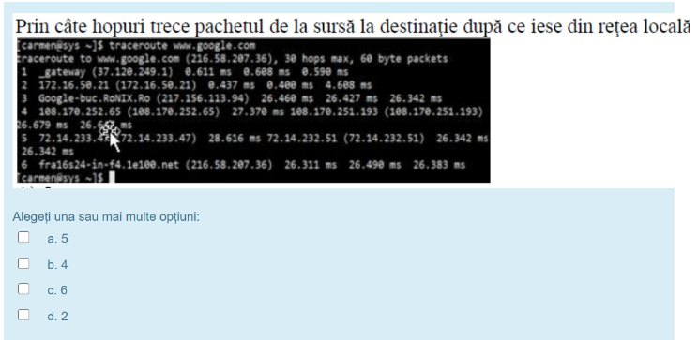

1. Care comanda a fost rulata (prim cuvant forwarding , data pe unix): R – netstat -s

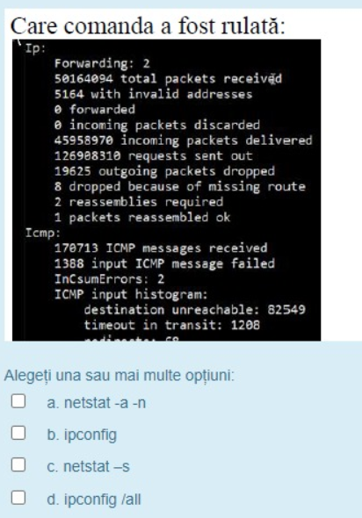

1. In figura, cate placi de retea fizice si virtuale exista si cum s-au construit tabele arp? (R 1 fizica mixt, 1 virtuala static – prima e fizica si se vede la type ca e mixta, a doua e virtuala si se vede la type ca e statica)

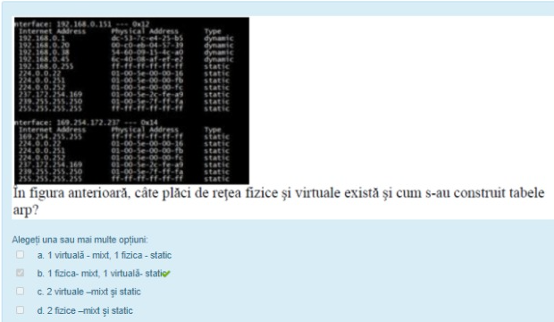

1. Cate tabele de rutare si protocoale rutate are acest calculator? (The obvious answer of IPv4 si Ipv6)

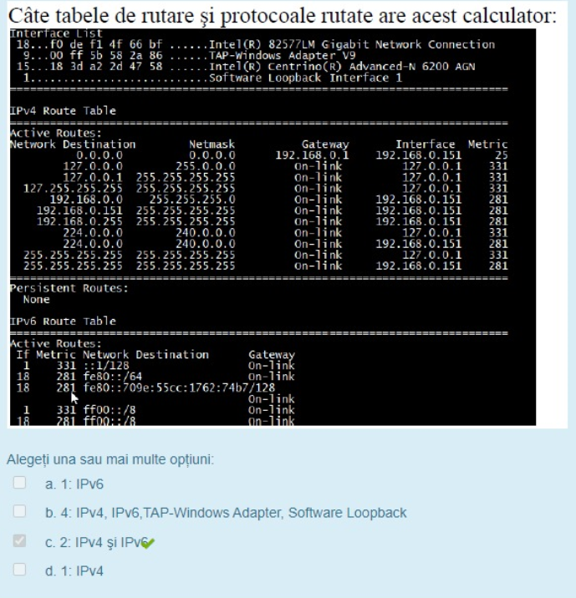

1. Care este comanda care afiseaza urmatorul ecran? (R arp -a – u could run it) .. interface

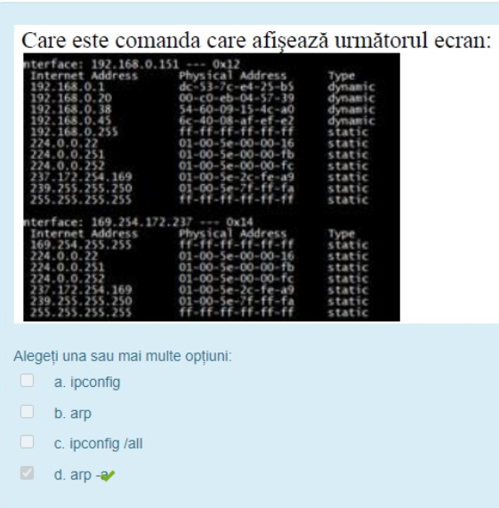

Others I have no more energy for:

**11. Ce reprezintă topologia stea?**

a) o topologie de tip switch

b) o topologie fizică de bază

c) o topologie logică

d) o topologie complexă cu înlănțuire

**12. Ce reprezintă hub-ul?**

a) un element de interconectare într-un LAN

b) o conexiune între backbone și router

c) un inel ierarhic

d) un daisy chain

**13. La ce nivel de plasează switch-urile?**

a) nivel de transport

b) nivel sesiune

c) nivel legătură de date

d) nivel de interceptare

**14. Ce sunt inelele ierarhice?**

a) hub-uri pentru interconectarea dintr-un LAN

b) topologii complexe

c) topologii cu înlănțuire

d) topologii cu magistrală comună

**15. Ce element de LAN acționează și ca un repetor și distribuitor de semnale?**

a) hub-ul

b) bridge

c) gateway

d) comutatorul

**16. Ce reprezintă Ethernet-ul?**

a) o rețea bazată pe trecere cu jetoane

b) o arhitectură de rețea pe o arie locală LAN

c) o topologie logică cu două inele

d) o topologie complexă cu înlănțuire

**17. Ce reprezintă NetBIOS?**

a) o facilitate de comunicare între programele din calculatoare de tip PC care operează

într-o rețea

b) o conexiune între backbone și router

c) un program de comunicare prin trei servicii de bază

d) un program ce asigură partajarea de fișiere

**18. Ce este conectarea ad-hoc?**

a) un punct de acces

b) un format ce suportă transmisie de voci

c) o conexiune fără stație de bază, calculatoarele comunică direct unele cu altele

d) o legătură punct la punct între stații adiacente

**19. Ce standard are Ethernet?**

a) IEEE 802.9

b) IEEE 802.3

c) IEEE 900

d) IEEE 800

**20. Ce reprezintă FDDI?**

a) un set de protocoale ANSI pentru trimiterea de date digitale

b) o denumire a unui hub

c) este cel mai bun standard implementat de LAN

d) un dispozitiv de conectare la rețelele radio

**Tehnologii și rețele WAN**

**21. Ce reprezintă X.25?**

a) o rețea bazată pe trecere cu jetoane

b) prima rețea telefonică publică ce datează din 1970

c) o rețea orientată pe conexiune fără control al erorilor

d) un sistem aviatic

**22. Ce reprezintă Frame Relay?**

a) o rețea orientată pe conexiune fără control al erorilor ce înlocuiește rețeaua X.25

b) o conexiune între backbone și router

c) o rețea bazată pe trecere cu jetoane

d) prima rețea telefonică publică ce datează din 1970

**23. Ce este SMDS?**

a) o rețea bazată pe conexiunea fără control

b) un format ce suportă transmisie de voci

c) o rețea ce se bazează pe tehnologia de comutare pachete

d) o rețea ce utilizează multiplexarea statistică

**24. Ce reprezintă ATM?**

a) o rețea bazată pe trecere cu jetoane

b) o rețea ce utilizează multiplexarea statistică

c) o rețea bazată pe conexiunea fără control

d) prima rețea telefonică publică ce datează din 1970

**25. Ce reprezintă ISDN?**

a) o rețea digitală cu servicii integrate

b) denumirea a unui hub

c) este cel mai bun standard implementat de LAN

d) un dispozitiv de conectare la rețelele radio

**Internet**

**26. Ce reprezintă DNS?**

a) serviciul de poștă electronică

b) serviciul de nume

c) serviciul de transfer de fișiere

d) serviciul de știri

**27. Serverul WWW:**

a) este un document care tratează cereri de documente

b) este un program de navigare

c) oferă o interfață simplă de utilizator

d) conține fișiere binare cu diferite mesaje

**28. Care este utilitatea serviciului de nume?**

a) preia mesajele de la User Agent și le retransmite prin rețea către destinatar

b) asigură transferul fișierelor de orice tip între două calculatoare

c) asigură corespondența între adresele IP și numele simbolice ale calculatoarelor din rețea

d) oferă o interfață simplă de utilizator

**29. Clientul:**

a) este un document care tratează cereri de documente

b) oferă o interfață simplă de utilizator, motiv pentru care este ușor de utilizat

c) asigură transferul fișierelor de orice tip între două calculatoare

d) preia mesajele de la User Agent și le retransmite prin rețea către destinatar

**30. Ce element din următoarele este o componentă a mesajelor de poștă electronică?**

a) antetul

b) calea

c) numărul portului

d) un dispozitiv de conectare la rețelele radio

**Nivelul fizic**

**31. O subrețea este constituită din:**

a) decuplare electromagnetică

b) noduri de comutație și canale de transfer de date

c) semnal purtător sinusoidal

d) cablu torsadat și cablu coaxial

**32. Un canal de comunicație este constituit din:**

a) mediu de transmisie și dispozitive de adaptare

b) noduri de comutație și canale de transfer de date

c) o interfață simplă de utilizator

d) fișiere binare cu diferite mesaje

**33. Care este utilitatea nivelului fizic?**

a) preia mesajele de la User Agent și le retransmite prin rețea către destinatar

b) tratează cereri de documente

c) asigură suportul fizic pentru transferul datelor între două echipamente

d) oferă o interfață simplă de utilizator

**34. După caracterul legăturii, canalele de comunicație pot fi:**

a) parsabile și neparsabile

b) comutabile și necomutabile

c) directe și indirecte

d) nu există o astfel de clasificare

**35. Ce tip de modulare folosește intervale egale?**

a) modulare în fază

b) modularea în amplitudine

c) modularea în frecvență

d) modularea de bandă

**Nivelul legătură de date**

**36. Care este utilitatea nivelului legătură de date?**

a) preia mesajele de la User Agent și le retransmite prin rețea către destinatar

b) tratează cereri de documente

c) stabilește adresele fizice ale dispozitivelor și fragmentează informația primită de la N3

d) oferă o interfață simplă de utilizator

**37. Cărui subnivel îi aparține standardul IEEE 802.3?**

a) MAC

b) LLC

c) DDL

d) EC

**38. Protocolul sincron:**

a) utilizează biți de start și stop

b) nu utilizează biți de start/stop pentru fiecare caracter

c) prezintă un semnal purtător sinusoidal

d) dedică o bandă de frecvență fiecărei stații

**39. Protocoalele pe blocuri:**

a) prezintă un semnal purtător sinusoidal

b) sunt o combinație a protocoalelor orientate pe caracter și a celor pe bit

c) pot fi directe și indirecte

d) utilizează biți de start și stop

**40. Protocoalele pe bit:**

a) realizează transmisie în ambele sensuri

b) prezintă un semnal purtător sinusoidal

c) dedică o bandă de frecvență fiecărei stații

d) utilizează biți de start și stop

**Nivel rețea**

**41. Care este utilitatea nivelului rețea?**

a) preia mesajele de la User Agent și le retransmite prin rețea către destinatar

b) tratează cereri de documente

c) direcționarea datelor între rețele cu adresare inter-rețea

d) oferă o interfață simplă de utilizator

**42. Ce algoritm de rutare realizează trimiterea simultană a unui pachet către toate**

stațiile?

a) algoritmul de rutare pentru difuzare

b) algoritmul de rutare ierarhică

c) algoritmul de rutare pentru gazde mobile

d) algoritmul de rutare pentru rețele punct la punct

**43. Ce algoritm de rutare folosește dirijarea pe calea cea mai scurtă?**

a) algoritmul de rutare ierarhică

b) algoritmul static

c) algoritmul de rutare pentru gazde mobile

d) algoritmul de rutare pentru rețele punct la punct

**44. Ce algoritm de rutare folosește dirijarea după vectorul distanțe?**

a) algoritmul static

b) algoritmul dinamic

c) algoritmul de rutare pentru gazde mobile

d) algoritmul de rutare pentru rețele punct la punct

**45. Ce element desemnează o componentă a tabelei de rutare?**

a) dispozitiv de rețea

b) protocoale de rutare

c) rutarea statică

d) numele interfeței

**Nivel transport**

**46. Care este utilitatea nivelului transport?**

a) preia mesajele de la User Agent și le retransmite prin rețea către destinatar

b) tratează cereri de documente

c) transportă datele de la sursă la destinație într-un mod sigur și eficace

d) oferă o interfață simplă de utilizator

**47. Protocolul TCP:**

a) este baza pentru aplicaţii de reţea: procedura care apelează este clientul, iar cea apelată

este server-ul

b) este identificat unic printr-o pereche de socket-uri ale emiţătorului şi receptorului

c) solicită stabilirea unei conexiuni, emiţând o cerere de sincronizare

d) aparține algoritmului de rutare pentru rețele punct la punct

**47. Protocolul RPC:**

a) este baza pentru aplicaţii de reţea: procedura care apelează este clientul, iar cea apelată

este server-ul

**48. Ce funcție asigură integritatea datelor?**

a) comunicația orientată pe conexiune

b) controlul fluxului

c) memorarea temporară

d) transmisia de confirmări

**49. Ce funcție asigură stocarea pachetelor în zone de memorie tampon?**

a) algoritmul static

b) memoria temporară

c) comunicația orientată pe conexiune

d) memoria dinamică

**50. Ce funcție folosește procedeul numit „three-way-handshake”?**

a) memorarea temporară

b) cotrolul fluxului

c) transmisia de confirmări

d) comunicația orientată pe conexiune